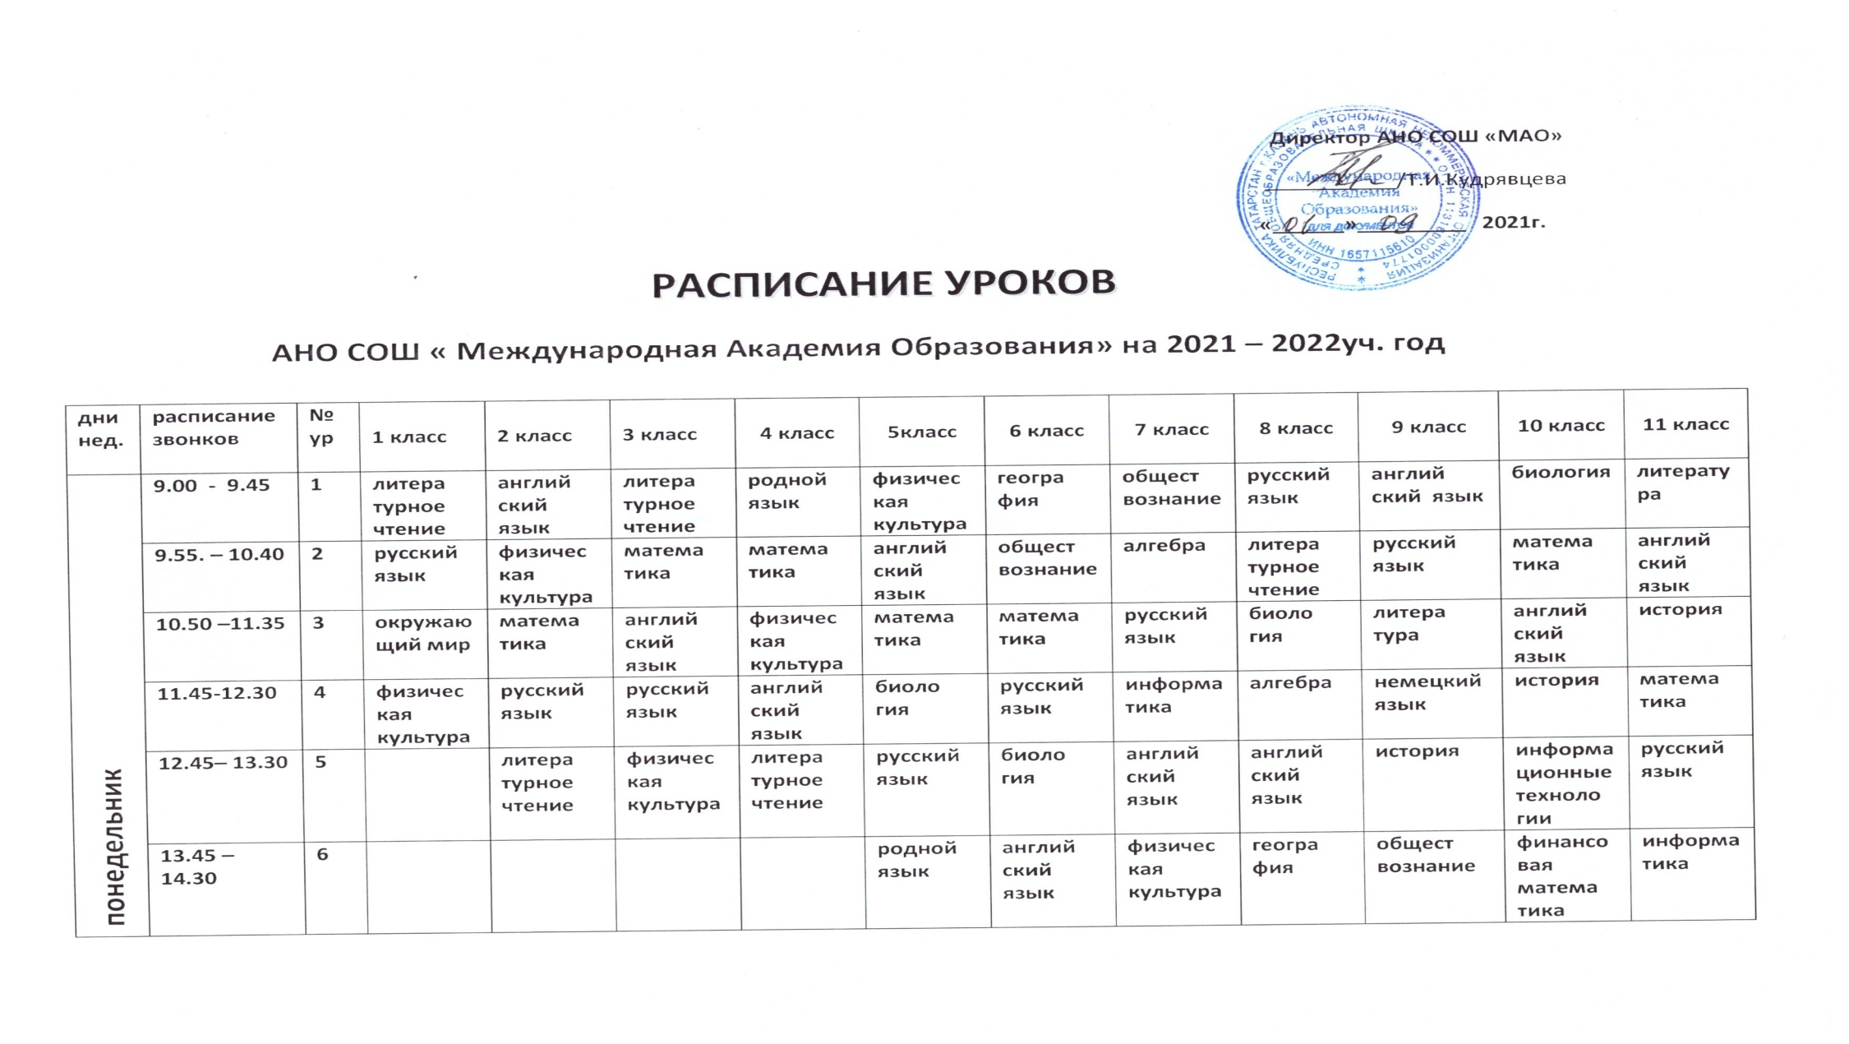

 | 14.40 – 15.25 | 7 |  |  |  |  |  |  |  | родной язык |  |  | физичес кая культура | биология
 |  |  | 1кл | 2кп | 3кл | 4кл | 5кл | 6кл | 7кл | 8кл |  | 9 кл | 10кл | 11кл
В т о р н и к | 9.00 - 9.45 | 1 | литера  турное чтение | ИЗО | окружаю  щий мир | окружаю  щий мир | ОДНКНР | литера турное чтение | родной язык | физичес  кая культура |  | геогра фия мира | родной язык и родная литерату  ра | англий  ский язык
В т о р н и к | 9.55. – 10.40 | 2 | русский  язык | русский  язык | ИЗО | матема  тика | русский  язык | русский  язык | алгебра | информа тика |  | геомет  рия | англий  ский язык | матема  тика
В т о р н и к | 10.50 – 11.35 | 3 | матема  тика | матема  тика | матема  тика | ИЗО | матема  тика | матема  тика | геомет  рия | русский  язык |  | англий  ский язык | физика | русский  язык
В т о р н и к | 11.45– 12.30 | 4 | родной язык | окружаю  щий мир | русский  язык | русский  язык | литера  турное чтение | ИЗО | физика | геомет  рия |  | алгебра | англий  ский язык | матема  тика
В т о р н и к | 12.45– 13.30 | 5 | ИЗО |  |  | литера турное чтение на родном языке | геогра фия | физичес  кая культура | литера  турное чтение | химия |  | русский  язык | матема  тика | физика
В т о р н и к | 13.45 – 14.30 | 6 |  |  |  |  | ИЗО | родной язык | геогра фия | история |  | физика | русский  язык | физичес  кая культура
В т о р н и к | 14.40 – 15.25 | 7 |  |  |  |  |  |  | ИЗО | музыка |  | физичес  кая культура | литера тура | астрономия
 |  |  |  | 2кп | 3кл | 4кл | 5кл | 6кл | 7кл | 8кл |  | 9 кл | 10кл | 11кл
СРЕДА | 9.00 -9.45 | 1 | литера  турное чтение | литературное чтение | литературное чтение | литературное чтение | русский  язык | родная литерату ра | англий  ский язык | геогра фия |  | биология | история | родной язык и родная литература
СРЕДА | 9.55. – 10.40 | 2 | русский  язык | матема  тика | матема  тика | русский  язык | матема  тика | англий  ский язык | русский  язык | англий  ский язык |  | химия | общест  вознание | литерату  ра
СРЕДА | 10.50 – 11.35 | 3 | матема  тика | русский  язык | родной язык | матема  тика | англий  ский язык | русский  язык | алгебра | алгебра |  | история | химия | матема  тика
СРЕДА | 11.45– 12.30 | 4 | окружающий мир | литера турное чтение на родном языке | техноло гия | техноло гия | история | матема  тика | биология | литературное чтение | литератур ное чтение |  | матема  тика | информа тика
СРЕДА | 12.45– 13.30 | 5 |  | техноло гия |  |  | русский  язык | русский  язык | история | физика | информа тика |  | матема  тика | химия
СРЕДА | 13.45 – 14.30 | 6 |  |  |  |  | родная литерату ра | история | музыка | биология | родной язык |  | информа тика | биоолгия
СРЕДА | 14.40 – 15.25 | 7 |  |  |  |  |  |  |  | ОБЖ | родная литерату  ра |  | биология | история
 |  |  | 1кл | 2кп | 3кл | 4кл | 5кл | 6кл | 7кл | 8кл | 9 кл |  | 10кл | 11кл
четверг | 9.00 -9.45 | 1 | литературное чтение | физичес  кая культура | литературное чтение | окружаю  щий мир | техноло  гия | русский язык | англий  ский язык | история | география |  | ОБЖ | англий  ский язык
четверг | 9.55. – 10.40 | 2 | русский язык | англий  ский язык | русский язык | русский язык | техноло  гия | матема  тика | физика | физичес  кая культура | русский язык |  | матема  тика | англий  ский язык
четверг | 10.50 – 11.35 | 3 | матема  тика | литературное чтение | англий  ский язык | физичес  кая культура | русский язык | русский язык | геомет  рия | родная литература | физика |  | англий  ский язык | матема  тика
четверг | 11.45– 12.30 | 4 | физичес  кая культура | русский язык | матема  тика | англий  ский язык | матема  тика | матема  тика | русский язык | геомет  рия | англий  ский язык |  | русский язык | физика
четверг | 12.45– 13.30 | 5 |  | окружаю  щий мир | окружаю  щий мир |  | русский язык | техноло  гия | геогра фия | химия | алгебра |  | литерату ра | ОБЖ
четверг | 13.45 – 14.30 | 6 |  |  |  |  |  | техноло  гия | литера  турное чтение | общест  вознание | немецкий язык |  | физика | физичес  кая культура
четверг | 14.40 – 15.25 | 7 |  |  |  |  |  |  |  |  |  |  | физичес  кая культура | индиви дуальный проект
 |  |  | 1кл | 2кп | 3кл | 4кл | 5кл | 6кл | 7кл | 8кл | 9 кл |  | 10кл | 11кл
пятница | 9.00 - 9.45 | 1 | литера турное чтение на родном языке | родной язык | музыка | литера турное чтение | англий  ский  язык | история | техноло  гия | англий  ский язык | физичес  кая культура |  | геогра фия | теория написа ния сочине ний
пятница | 9.55 – 10.40 | 2 | матема  тика | музыка | русский язык | русский язык | история | физичес  кая культура | техноло  гия | алгебра | геометрия |  | химия | литерату  ра
пятница | 10.50 – 11.35 | 3 | музыка | матема  тика | физичес  кая культура | матема  тика | матема  тика | литера турное чтение | русский язык | физика | физика |  | общест  вознание | химия
пятница | 11.45– 12.30 | 4 | техноло  гия | литера турное чтение | литера турное чтение на родном языке | музыка | литера турное чтение | матема  тика | история | русский язык | химия |  | литерату  ра | физичес  кая культура
пятница | 12.45– 13.30 | 5 |  |  | техноло  гия | ОРКиСЭ | музыка | англий  ский  язык | родная литература | техноло  гия | алгебра |  | физичес  кая культура | общест  вознание
пятница | 13.45 – 14.30 | 6 |  |  |  |  | физичес  кая культура | музыка | биология | техноло  гия | литера турное чтение |  | индиви дуальный проект | общест  вознание
пятница | 14.40 – 15.25 | 7 |  |  |  |  |  |  | физичес  кая культура |  | биология

